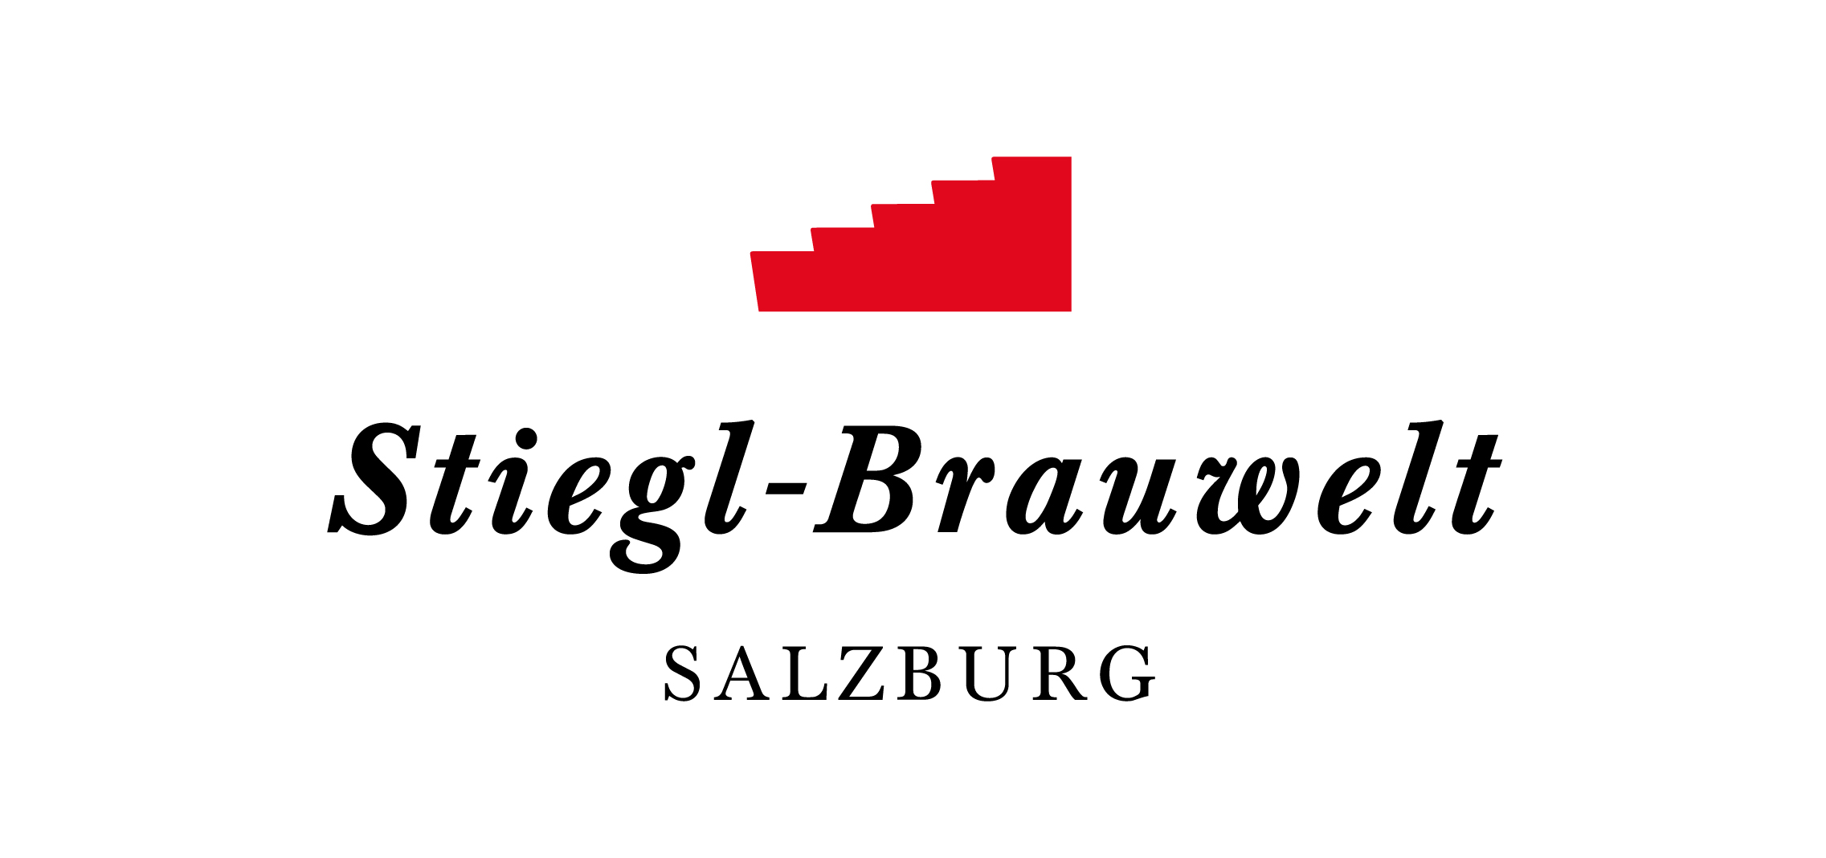

**Presseinformation!**

➲ ***Tag der offenen Flaschen: 12. April 2019, ab 17 Uhr im Stieglitz***

➲ ***Themenschwerpunkt: „Bayern zu Gast in der Stiegl-Brauwelt“***

➲ ***Nationale und internationale Bierspezialitäten genießen***

**Bayrisch-salzburgerische Bierfreundschaft:**

**„Tag der offenen Flaschen“ in der Stiegl-Brauwelt**

***Die Stiegl-Brauwelt lädt zur zweiten Auflage der beliebten Veranstaltung „Tag der offenen Flaschen“ in diesem Jahr. Neben den gewohnten Bierspezialitäten aus aller Welt stehen diesmal Bierspezialitäten von unserem Nachbarland Bayern im Zentrum des Abends.***

Es ist schon lange kein Geheimtipp mehr, denn der „Tag der offenen Flaschen“ in der Stiegl-Brauwelt ist für Bierkenner und -genießer ein Fixtermin, den man nicht versäumen will. Am Freitag, 12. April, ab 17 Uhr ist es wieder soweit: Da kann man im „Stieglitz“ wieder neue Bierspezialitäten entdecken, verkosten und dabei mit Gleichgesinnten Erfahrungen austauschen.

Zur Auswahl stehen wieder mehr als 42 nationale und internationale Bierspezialitäten aus dem großen Bierkühlschrank. Im Mittelpunkt stehen diesmal die Biere unserer bayrischen Nachbarn. Neben einem eigenen Bayern-Stand werden die Bierexperten der „Karmeliten Brauerei“ und der „Bio-Brauerei Brauda Büchl“ zu Gast sein und Bierentdecker beim Verkosten beraten.

**„Faites vos jeux“**

In bewährter Weise gibt es wieder Bierjetons um 1 Euro pro Stück, um sich durch die große Auswahl der Biere durchzukosten. Das Starterpaket um 10 Euro beinhaltet fünf Bierjetons & ein Glas. Am Roulette-Tisch des Casinos Salzburg kann man mit dem richtigen Gespür und dem nötigen Glück das Budget für weitere Bierverkostungen vermehren.

**Spezialführungen**

Die ausgebildeten Stiegl-Biersommeliers begleiten die Gäste mit ihrem umfangreichen Wissen rund um die angebotene Biervielfalt und bieten damit optimalen Genuss. Wer mehr über bayrische Biere erfahren möchte und gerne etwas Neues probiert, kann (jeweils um 19 und 21 Uhr) an den Spezialführungen „Auf verschlungenen Pfaden“ und „Bock auf Bier“ in den beeindruckenden Verkostungskeller teilnehmen: Der Preis beträgt 10 Euro pro Person, Anmeldung ist nur vor Ort möglich!

**Trendlocation „Stieglitz“**

Die Bierbar „Stieglitz“ ist *der* Bier-Treffpunkt in Salzburg, wo man in legerer Atmosphäre ein Feierabend-Bier oder einen Biercocktail und Snacks genießen kann. Täglich von 18 bis 24 Uhr bietet es die Möglichkeit, Biervielfalt zu entdecken bzw. zu genießen.

**Termine, Daten und Fakten 2019**

**„Tag der offenen Flaschen“:**

12. April 2019

5. Juli 2019 - Tag der offenen Flaschen XXL

**Jeweils ab 17 Uhr** im Stieglitz, dem Bier-Treffpunkt der Stiegl-Brauwelt.

Kostenloses Parken am Gelände der Stiegl-Brauwelt.

Stiegl-Brauwelt | Bräuhausstraße 9 (Bus-Linie 1 & 10, Station „Bräuhausstraße“)

Öffnungszeiten Gastronomie: täglich von 10 bis 24 Uhr (warme Küche von 11 bis 22 Uhr)

**Nähere Informationen rund um die Veranstaltungen in der Stiegl-Brauwelt gibt’s unter www.brauwelt.at, brauwelt@stiegl.at sowie telefonisch unter +43 (0)50 1492-1492.**

2019-04-01

______________________________

**Bildtexte**:

**Pressebild 1:** Ein Kühlschrank voller Bier erwartet die Besucher in der Stiegl-Brauwelt beim „Tag der offenen Flaschen“, der diesmal im Zeichen der salzburgerisch-bayrischen Bierfreundschaft steht.

**Bildnachweis:** Bazzoka/Stiegl / Abdruck honorarfrei!

**Pressebild 2:** Mitein bisschen Glück kann man am Roulette-Tisch seine Bierjetons vermehren.

**Pressebild 3:** Die Bierbar „Stieglitz“ in der Stiegl-Brauwelt ist *der* Biertreffpunkt in Salzburg.

**Bildnachweis (2+3):** wildbild / Abdruck honorarfrei!

***Rückfragen richten Sie bitte an:***

Stiegl-Pressestelle, Mag. Angelika Spechtler  
c/o PICKER PR – talk about taste, Tel. 0662-841187-0, office@picker-pr.at